**Blütenbewegung beim Milchstern**

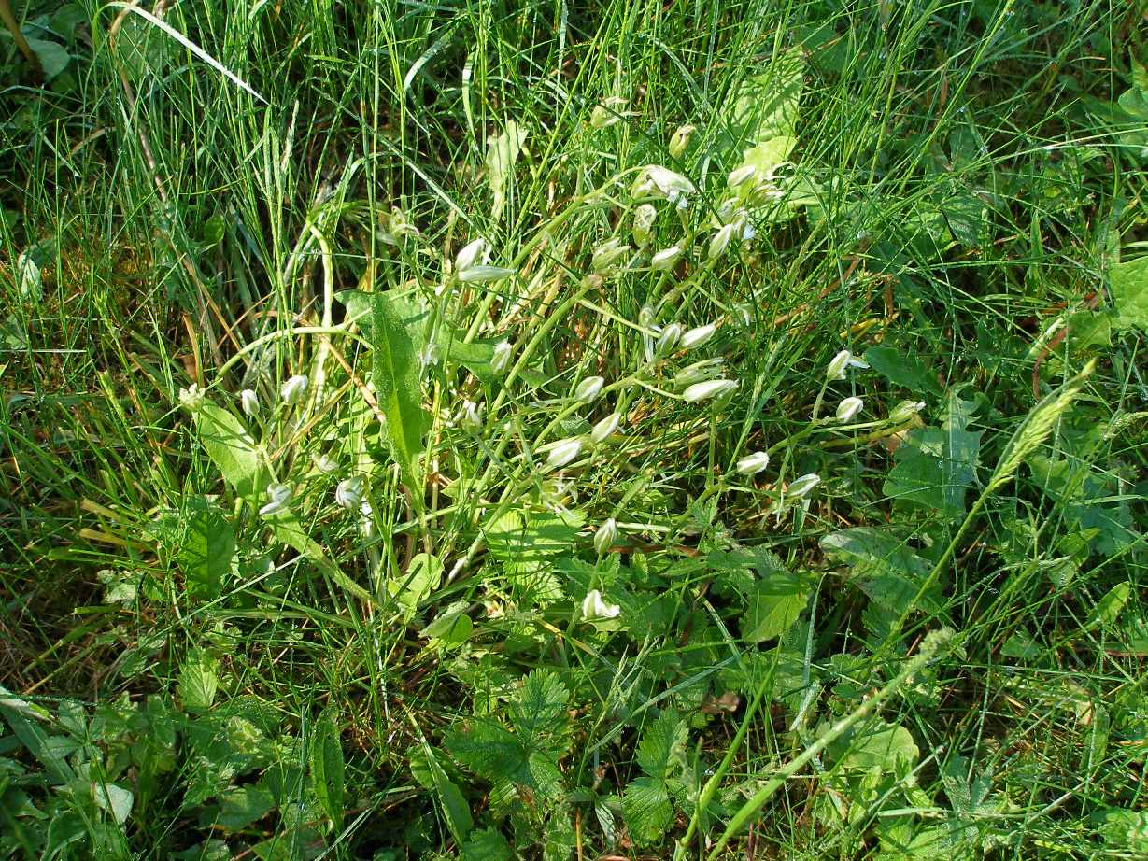

09:30 Uhr

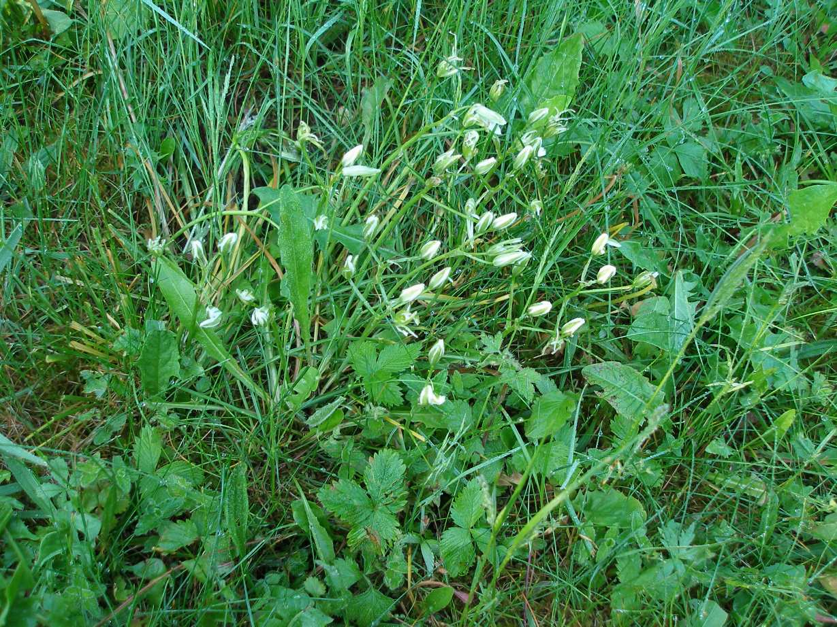

08:00 Uhr

**Reizbarkeit bei Pflanzen**

Der Milchstern (*Ornithogalum*) hat seine Blüten nachts und am frühen Vormittag geschlossen, öffnet sie im Verlauf des späteren Vormittags und schließt sie am Abend wieder. Die vorliegenden Aufnah­men stammen von einem warmen, son­ni­gen Spätfrüh­lingstag (25. Mai 2018).

1 Bildaussagen in Worten darstellen

2 Bildaussagen als Diagramm darstellen

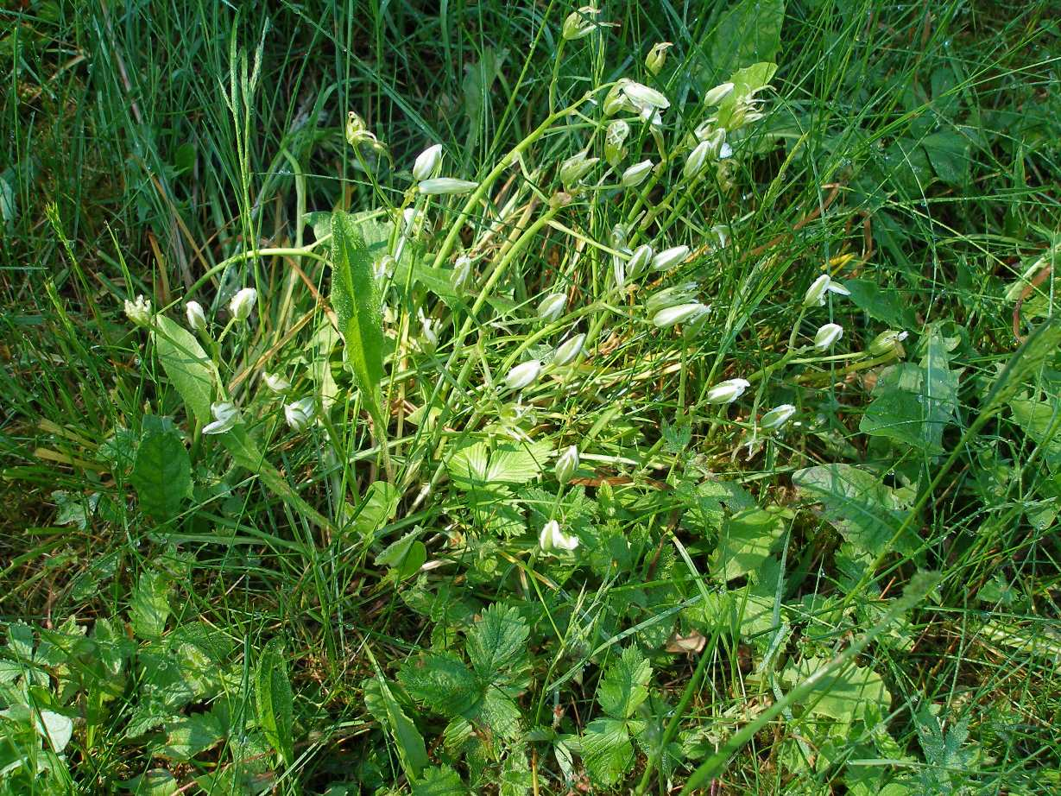

10:00 Uhr

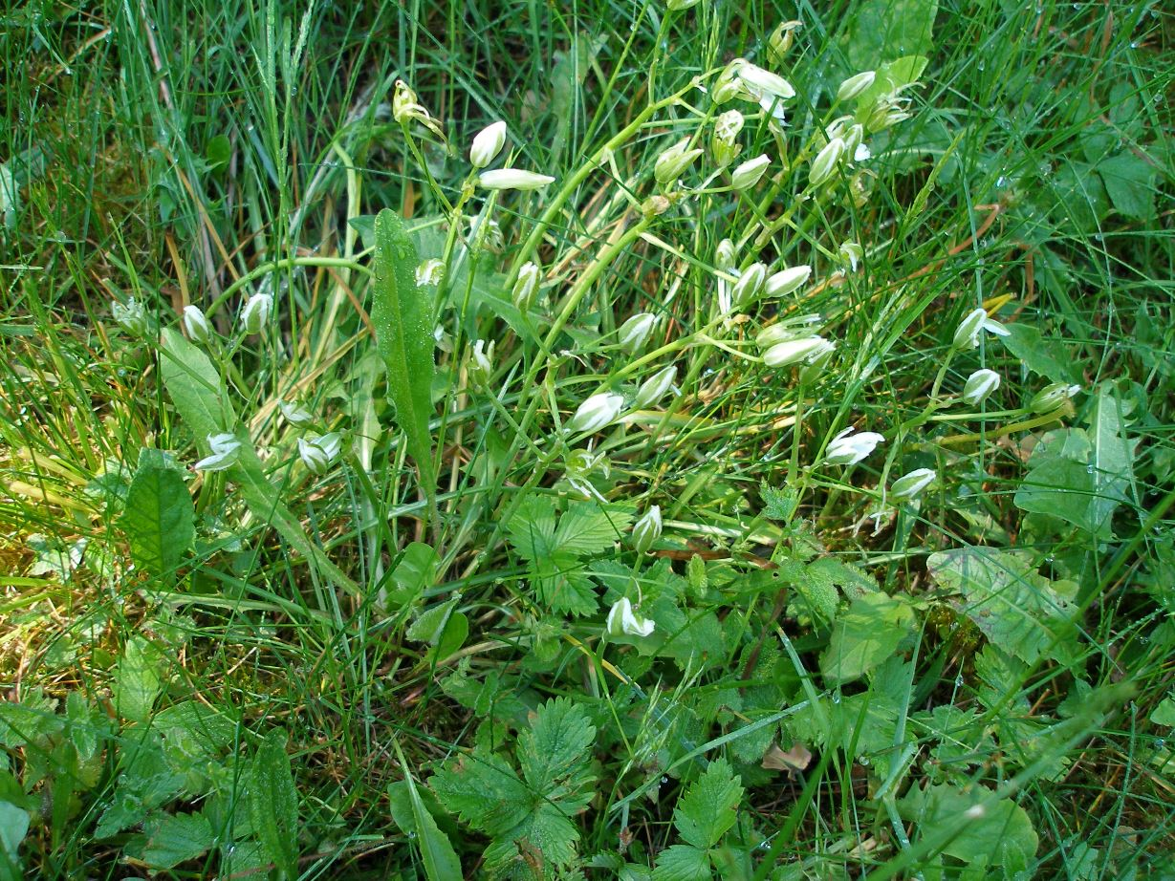

10:30 Uhr

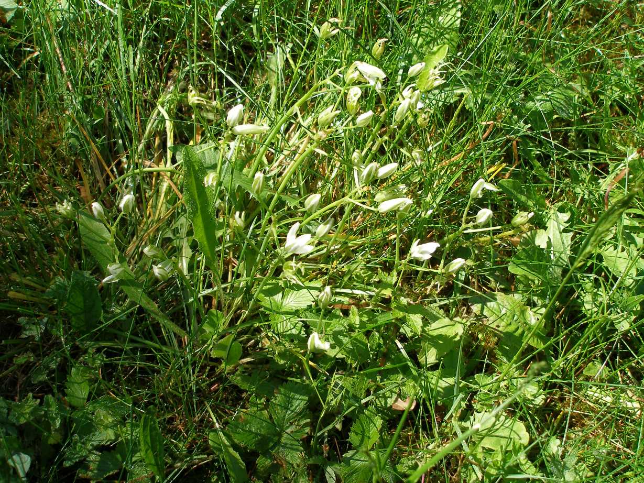

10:45 Uhr

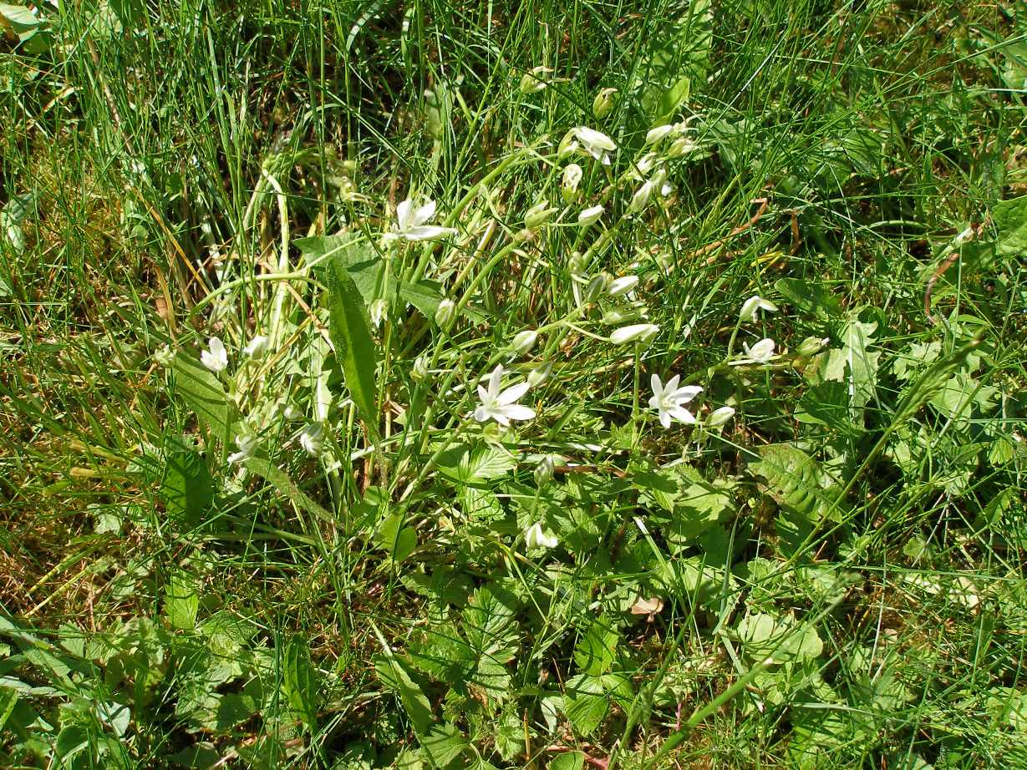

11:00 Uhr

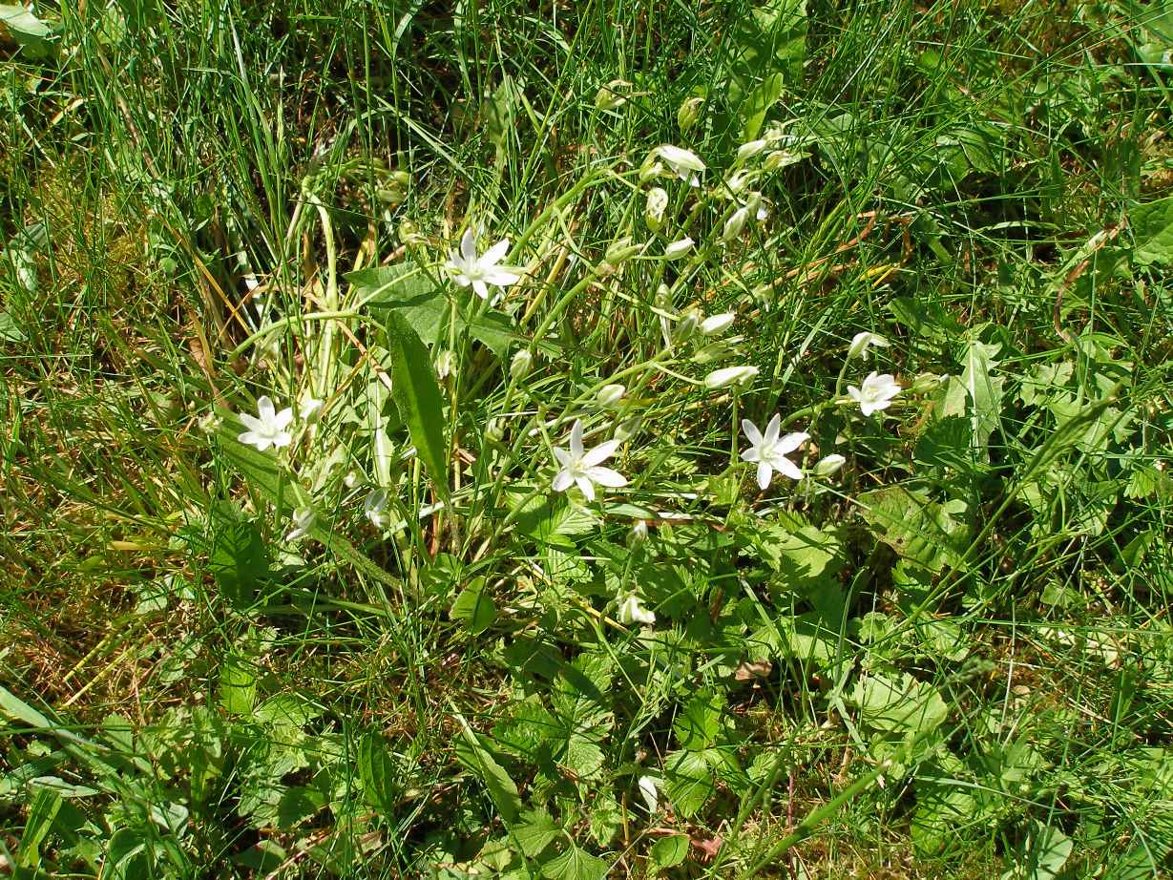

11:15 Uhr

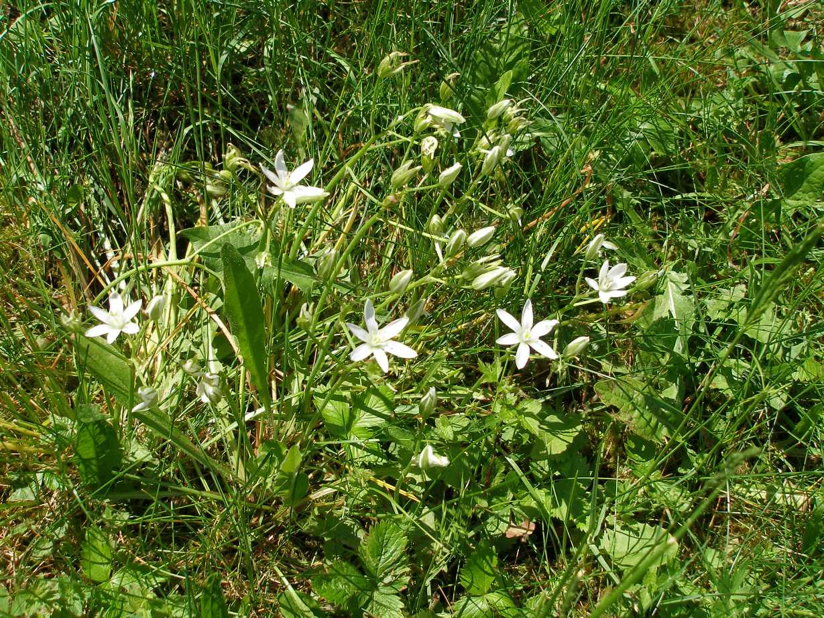

12:00 Uhr

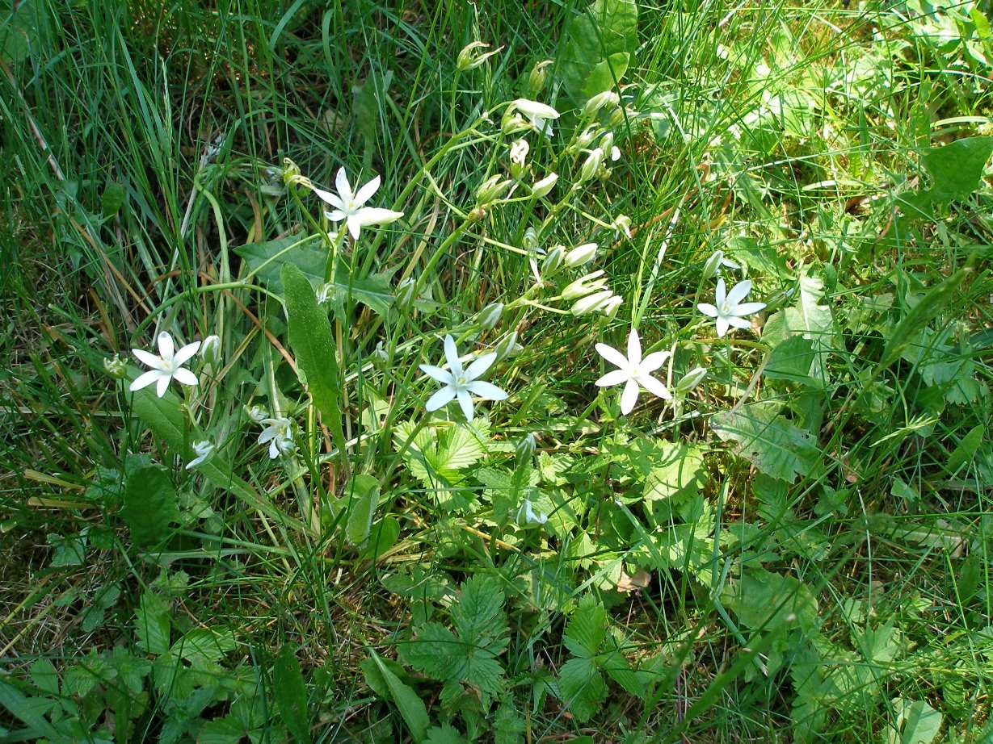

13:00 Uhr

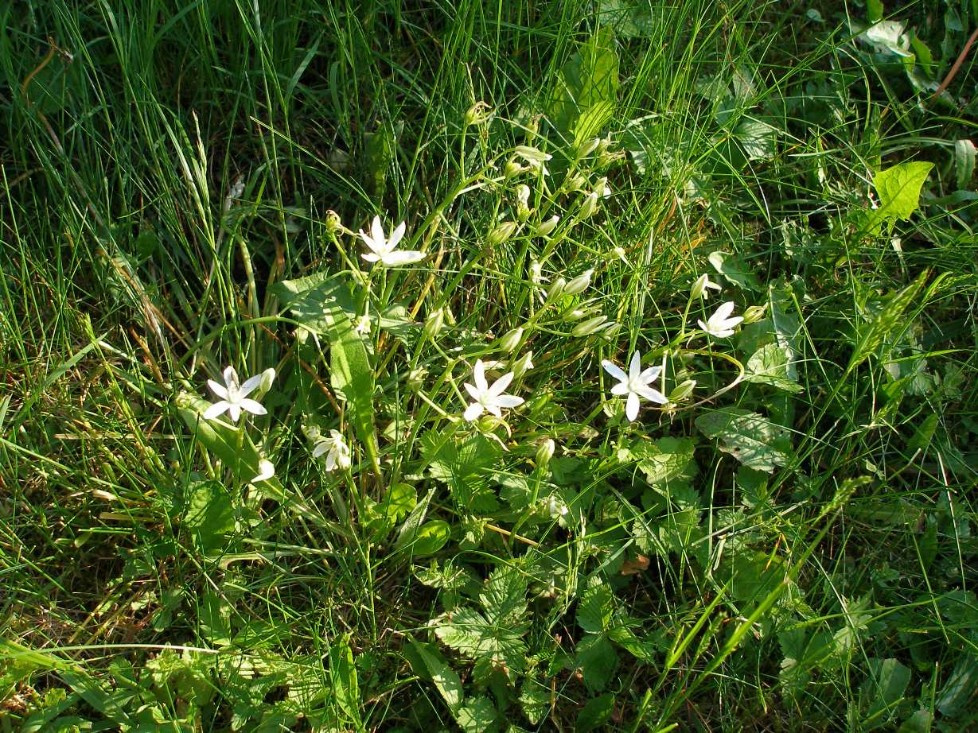

18:30 Uhr

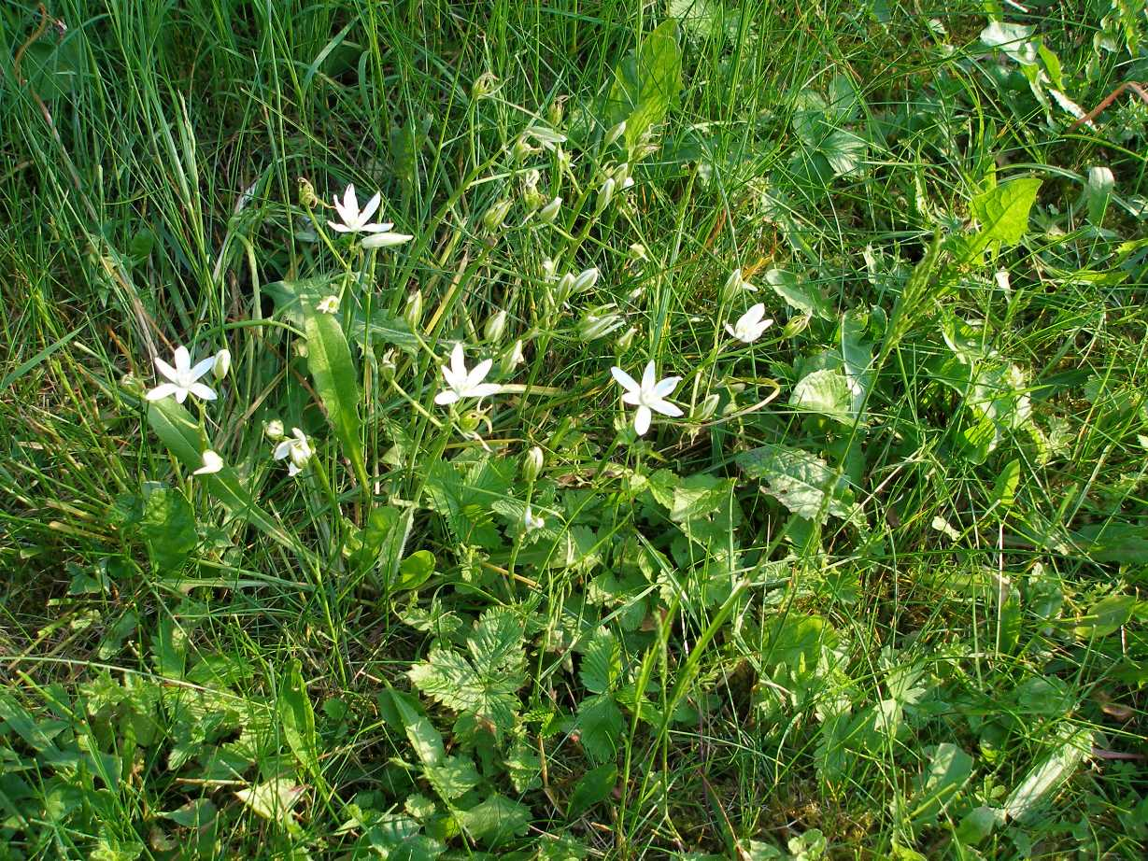

18:45 Uhr

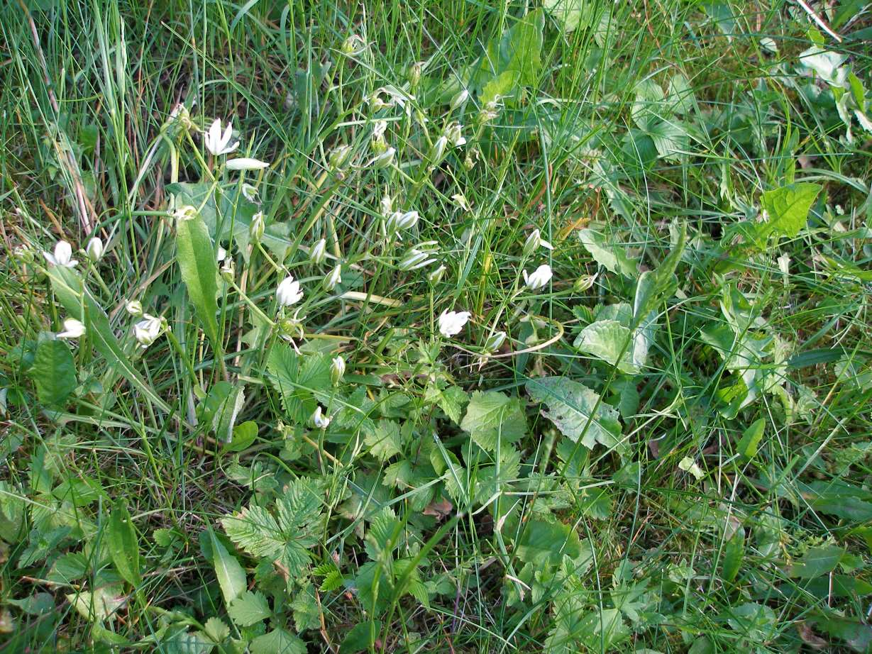

19:00 Uhr

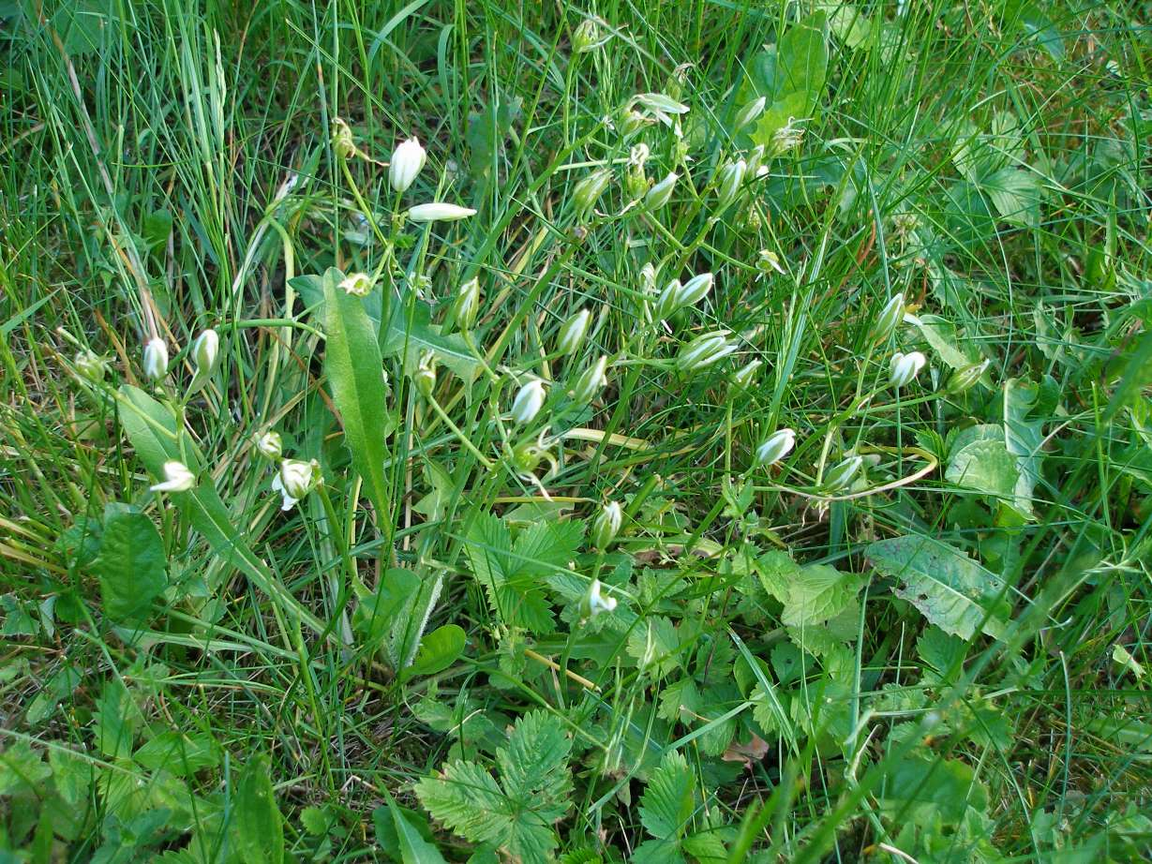

19:15 Uhr

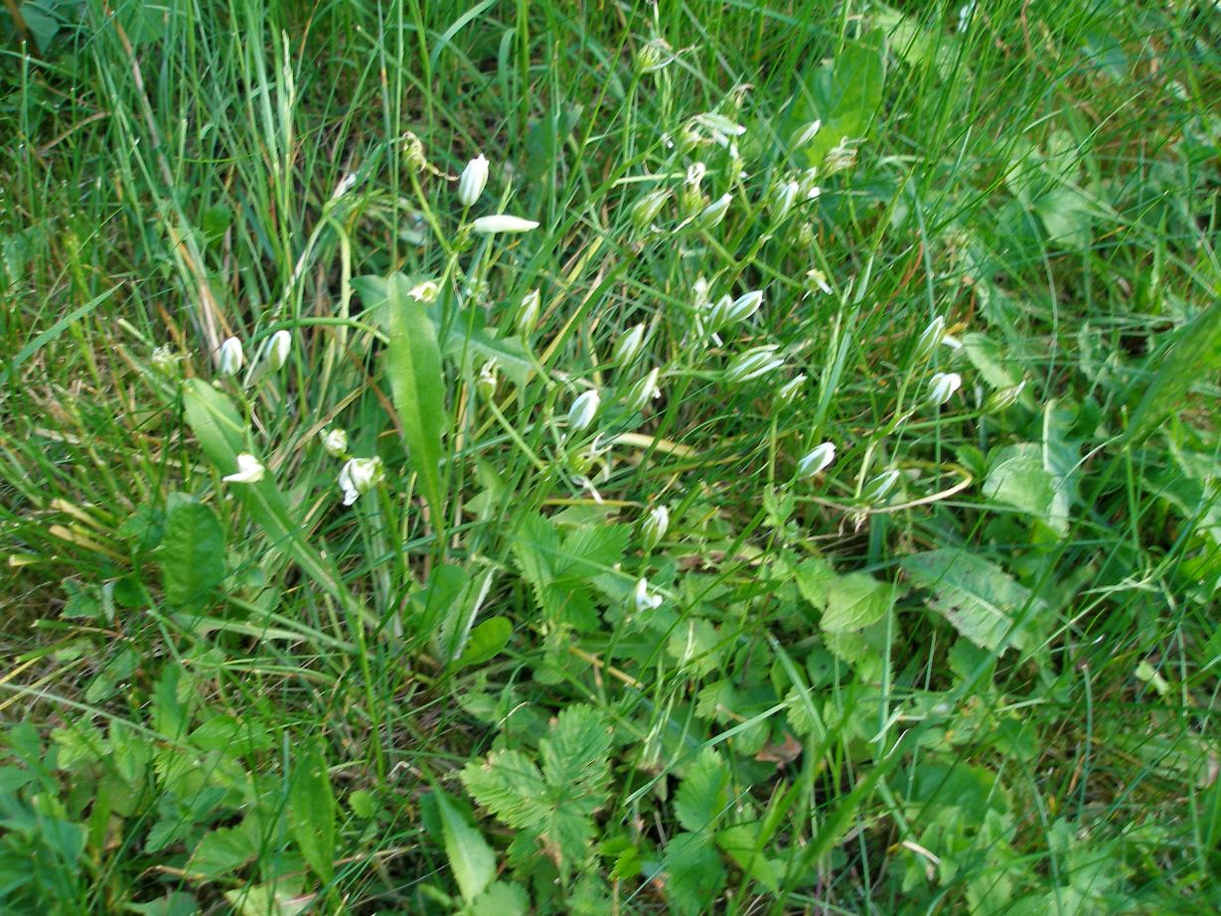

19:30 Uhr

Nickl, Mai 2018

Diese Fotografien von Th. Nickl stehen frei zur Verfügung für schulische Zwecke unter Angabe der Quelle. Die Bilder sind groß genug für die Projektion (kopieren und z. B. in Multimedia einfügen).